ESCOLA MUNICIPAL DE EDUCAÇÃO BÁSICA ALFREDO GOMES.
DIRETORA: IVÂNIA NORA.
ASSESSORA PEDAGÓGICA: SIMONE ANDRÉA CARL.
ASSESSORA TÉCNICA ADM.: TANIA N. DE ÁVILA.
PROFESSOR: GIOVANI CAVALHEIRO
DISCIPLINA: LÍNGUA INGLESA
CATANDUVAS – SC
ANO 2020 - TURMA 2º ANO
FLASHCARDS

OBSERVE OS NÚMEROS DE 1 A 20 EM INGLÊS.
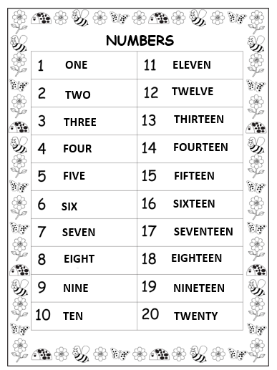

ATIVIDADE 01

RECORTE E COLE OU ESCREVA A FORMA ESCRITA DOS NUMBERS – NÚMEROS – NO LUGAR CORRETO.
